САНКТ-ПЕТЕРБУРГСКИЙ ГОСУДАРСТВЕННЫЙ УНИВЕРСИТЕТ
Факультет прикладной математики — процессов управления
Программа бакалавриата «Большие данные и распределенная цифровая платформа»

ОТЧЁТ
по лабораторной работе № 1
по дисциплине «Алгоритмы и структуры данных»
на тему: «Глобальная оптимизация функции Эггхолдера генетическим и роевым алгоритмами»

Вариант функции: 10
Модификация ГА: выбор родителя
Модификация РА: инерция веса

Студент: ____________________________
Группа: _____________________________
Преподаватель: Дик А.Г.

Санкт-Петербург
2026 г.

Оглавление
1. Цель работы
2. Теоретическое описание используемых алгоритмов
3. Пошаговая схема выполнения алгоритмов
4. Блок-схемы алгоритмов
5. Рекомендации пользователя
6. Рекомендации программиста
7. Контрольный пример работы программы
8. Анализ результатов
9. Выводы по работе
10. Приложение. Листинг программы

1. Цель работы
Цель лабораторной работы состоит в том, чтобы реализовать и сравнить два подхода к поиску глобального минимума: генетический алгоритм и алгоритм роя частиц. В работе используется индивидуальный вариант 10, то есть функция Эггхолдера на квадратной области поиска. Для генетического алгоритма отдельно рассматривается изменение способа выбора родителей, а для роевого алгоритма — добавление инерционного веса в формулу скорости.
Дополнительная практическая цель — привести несколько отдельных программ к единой системе: убрать повторяющиеся определения целевой функции, общие проверки границ и дублирующиеся участки интерфейса, сохранив при этом исходную логику решения задачи.

2. Теоретическое описание используемых алгоритмов

2.1. Формализация целевой функции
Вариант 10 соответствует функции Эггхолдера. Минимизация выполняется по двум переменным x и y при ограничениях -512 <= x <= 512 и -512 <= y <= 512.
f(x, y) = -(y + 47)·sin(sqrt(|x/2 + y + 47|)) - x·sin(sqrt(|x - (y + 47)|)).
Известное ориентировочное значение глобального минимума для контрольной проверки: f(512; 404,2319) ≈ -959,6407. В программе это значение используется только как справочная линия на графиках и как необязательный критерий ранней остановки.

2.2. Генетический алгоритм
Генетический алгоритм рассматривает каждую точку области поиска как особь популяции. Качество особи определяется значением целевой функции: чем оно меньше, тем лучше решение для задачи минимизации. Переход к следующему поколению выполняется через выбор родителей, скрещивание, мутацию и элитизм.
В работе оставлены два способа представления особи. В вещественном кодировании хромосома хранит непосредственно координаты x и y. В бинарном кодировании каждая координата переводится в битовую строку фиксированной длины, а затем декодируется обратно в вещественное значение внутри заданного диапазона.
Для вещественного варианта используется арифметическое скрещивание: потомки получают координаты как выпуклую комбинацию координат двух родителей. Для бинарного варианта применяется одноточечное скрещивание битовых строк. Мутация в вещественном алгоритме добавляет нормальное случайное смещение, а в бинарном варианте меняет отдельные биты.
Модификация по индивидуальному заданию относится к выбору родителя. Базовый вариант использует рулеточный выбор, где лучшим особям соответствует больший вес. Модифицированный вариант применяет турнир: из k случайно выбранных особей родителем становится та, у которой значение функции минимально. Такой подход усиливает отбор и делает направление поиска более жестким.

2.3. Роевой алгоритм
В алгоритме роя частиц одновременно перемещается набор частиц. Каждая частица хранит текущие координаты, скорость, личную лучшую позицию pbest и получает информацию об общей лучшей позиции gbest. Новая скорость складывается из трех составляющих: сохранения прежнего движения, стремления к личному лучшему опыту и движения в сторону лучшего результата всего роя.
Классическая формула скорости в данной работе записана в виде:
v(j+1) = v(j) + c1·r1·(pbest - x(j)) + c2·r2·(gbest - x(j)).
Модификация по варианту заключается во введении инерционного веса:
v(j+1) = w(j)·v(j) + c1·r1·(pbest - x(j)) + c2·r2·(gbest - x(j)).
Инерция линейно уменьшается от w_max до w_min: w(j) = w_max - (w_max - w_min)·j/(N - 1). В начале работы частицы сохраняют большую подвижность, а к концу итераций движение становится аккуратнее, что помогает уточнять найденную область минимума.

3. Пошаговая схема выполнения алгоритмов

3.1. Генетический алгоритм
1. Задаются параметры: размер популяции, число поколений, вероятность мутации, кодирование и способ выбора родителей.
2. Создается начальная популяция точек в области [-512; 512]^2.
3. Для каждой особи вычисляется значение функции Эггхолдера.
4. В зависимости от режима выбираются родители: рулеткой или турнирным отбором.
5. Пары родителей формируют потомков через скрещивание.
6. К потомкам применяется мутация; координаты после мутации ограничиваются допустимой областью.
7. Лучший представитель предыдущего поколения переносится в новое поколение без изменения.
8. Процесс повторяется до заданного числа поколений или до достижения заданной точности.
9. Программа выводит лучшее значение функции, координаты и график сходимости.

3.2. Роевой алгоритм
1. Задаются параметры роя: число частиц, число итераций, коэффициенты c1 и c2, а также режим инерции.
2. Для каждой частицы случайно выбираются начальные координаты и скорости.
3. Определяются начальные личные лучшие позиции и общий лучший результат роя.
4. На каждой итерации рассчитывается значение инерционного веса w(j), если включен модифицированный режим.
5. Скорость каждой частицы пересчитывается с учетом pbest и gbest.
6. Координаты изменяются на величину скорости и ограничиваются областью поиска.
7. При улучшении результата обновляются pbest и gbest.
8. В историю записывается лучшее найденное значение.
9. По окончании работы отображаются координаты, минимум, число итераций и график.

4. Блок-схемы алгоритмов
Ниже приведены блок-схемы, соответствующие реализованной программе. Они отражают не абстрактный шаблон, а именно порядок действий в объединенном коде.
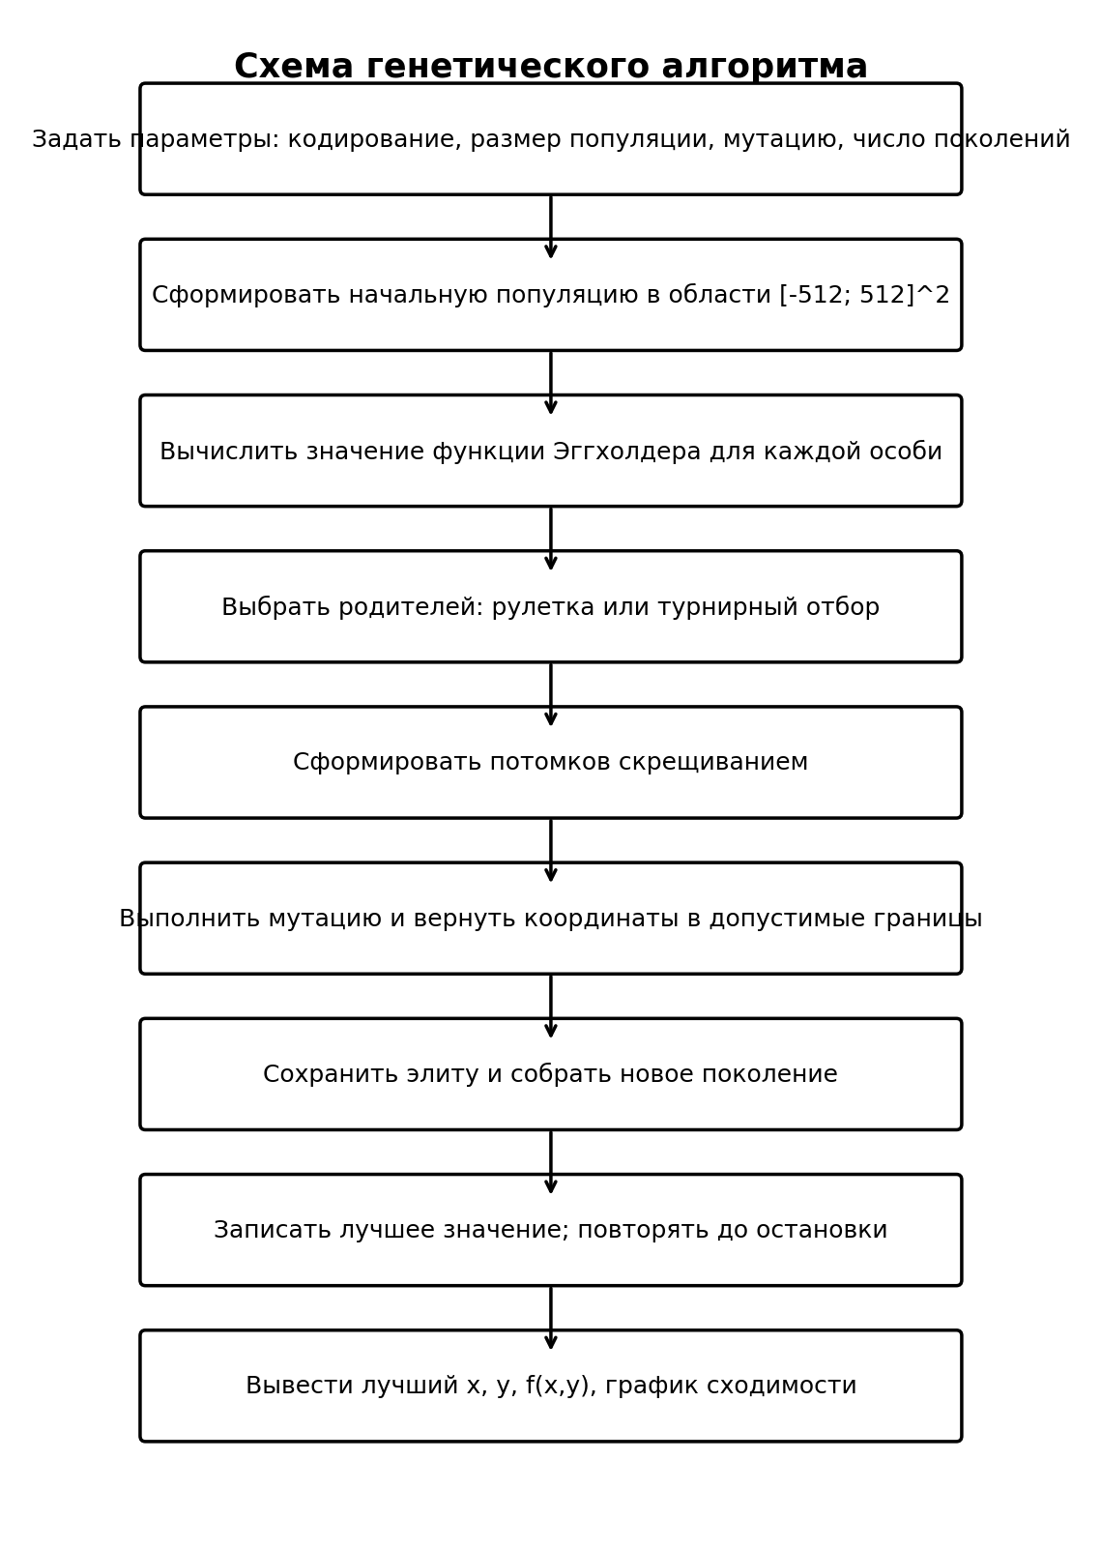
Рисунок 1 — Блок-схема генетического алгоритма
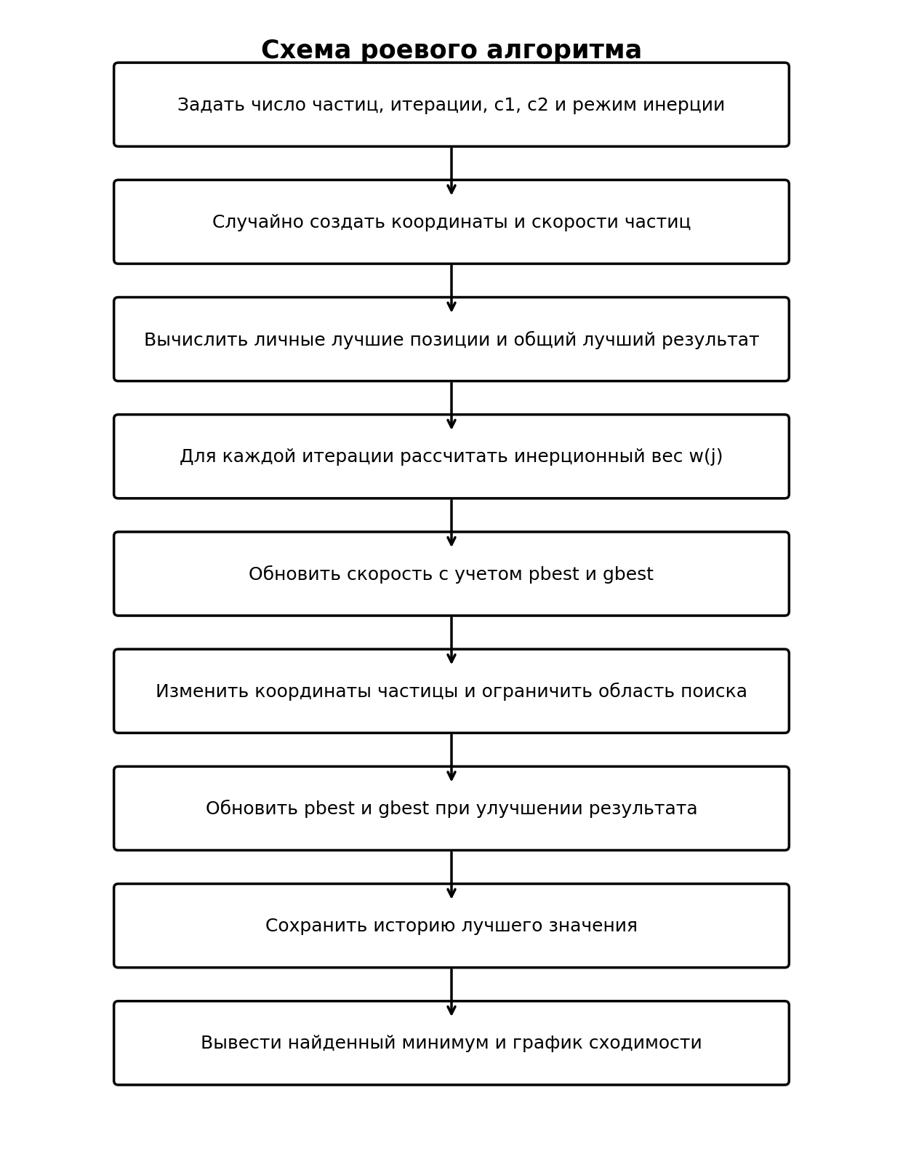
Рисунок 2 — Блок-схема роевого алгоритма

5. Рекомендации пользователя
Для запуска подготовлен один основной файл variant10_ga_pso_system.py. При обычном запуске открывается графическое окно с тремя вкладками: генетический алгоритм, роевой алгоритм и быстрое сравнение. Финальная версия проекта рассчитана на запуск обычным Python-файлом, поэтому лишние промежуточные файлы в комплект не включаются.
1. Открыть папку с программой и выполнить команду: python variant10_ga_pso_system.py.
2. На вкладке ГА выбрать кодирование: real для вещественного варианта или binary для битового варианта.
3. Для проверки индивидуальной модификации ГА выбрать selection = tournament и задать размер турнира.
4. На вкладке РА выбрать режим inertia, если требуется использовать модификацию инерционного веса.
5. После запуска посмотреть текстовый результат и график сходимости.
6. Для автоматического сравнения без интерфейса выполнить: python variant10_ga_pso_system.py --demo.

6. Рекомендации программиста
Код переписан как единая система: целевая функция, ограничение границ, расчет истории сходимости и сохранение графиков вынесены в общие функции. Это уменьшает риск расхождения между отдельными файлами и облегчает дальнейшую настройку параметров.
- Для работы нужны стандартные библиотеки Python, а также matplotlib. Tkinter обычно входит в стандартную установку Python, но в некоторых Linux-системах его нужно установить отдельно.
- Основные функции для переиспользования: genetic_algorithm(...), particle_swarm(...), run_demo_experiments(...).
- Для воспроизводимости экспериментов в функциях предусмотрен параметр seed.
- Счетчик evaluations показывает, сколько раз вычислялась целевая функция, поэтому можно сравнивать не только точность, но и вычислительную стоимость.
- Параметры области поиска и контрольный минимум вынесены в константы в начале файла.

7. Контрольный пример работы программы
Контрольный пример был выполнен для функции варианта 10. Использовались параметры, близкие к исходным учебным экспериментам, но объединенные в одну программу: размер популяции/роя 100 или 80, 100 поколений/итераций, коэффициенты c1 = c2 = 1,7, для РА с инерцией w_max = 0,9 и w_min = 0,4.
Алгоритм | Размер | Итерации | Мутация | Особенность
ГА вещественный, турнирный выбор | 100 | 100 | 0,20 | размер турнира = 5
ГА бинарный, рулетка | 100 | 100 | 0,05 | 20 бит на координату
РА с инерцией | 80 частиц | 100 | - | c1 = c2 = 1,7; w: 0,9 -> 0,4

Для демонстрации сходимости построены графики по одному запуску каждого варианта. Пунктирная горизонтальная линия соответствует известному значению минимума -959,6407.
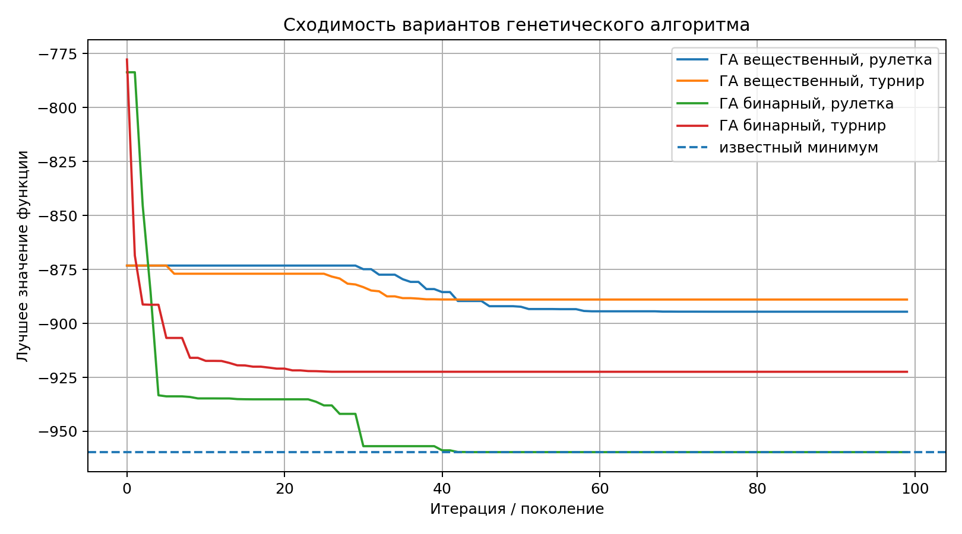
Рисунок 3 — Сходимость генетических алгоритмов
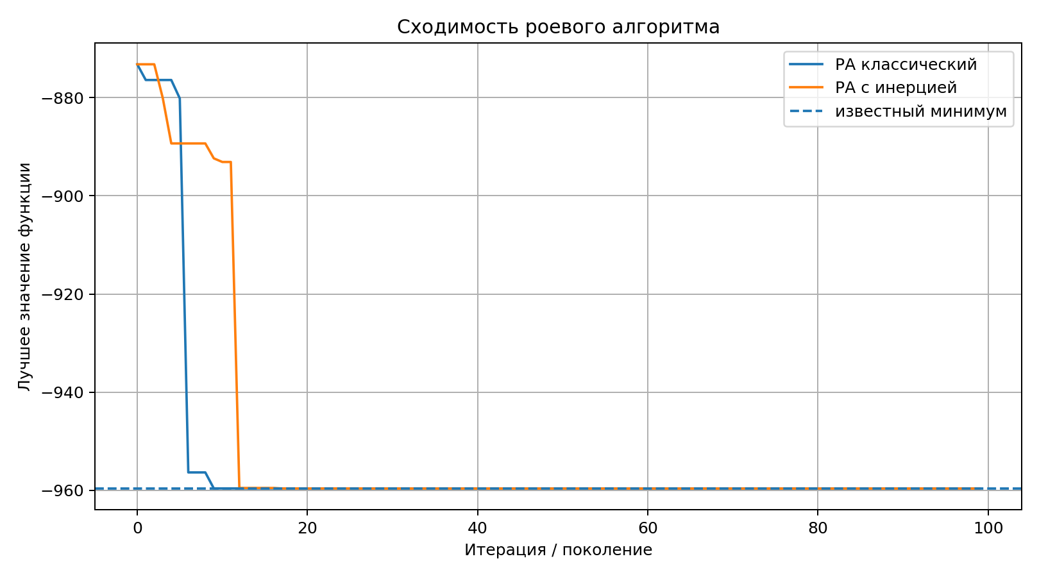
Рисунок 4 — Сходимость классического и модифицированного роевого алгоритма

8. Анализ результатов
Для сравнения каждый вариант был запущен 10 раз с разными начальными состояниями генератора случайных чисел. В таблице указано среднее лучшее значение, лучший результат среди запусков, среднее число выполненных итераций и среднее число вычислений целевой функции.
Алгоритм | Запусков | Средний минимум | Лучший минимум | Средн. итераций | Средн. вычислений f
ГА-real рулетка | 10 | -809.5234 | -933.4559 | 100.0 | 10100.0
ГА-real турнир | 10 | -865.8358 | -935.3380 | 100.0 | 10100.0
ГА-bit рулетка | 10 | -957.6606 | -959.6306 | 100.0 | 10100.0
ГА-bit турнир | 10 | -927.7941 | -959.6406 | 100.0 | 10100.0
РА классич. | 10 | -959.6362 | -959.6407 | 100.0 | 8080.0
РА инерц. | 10 | -959.6407 | -959.6407 | 100.0 | 8080.0

Обозначения в таблице: real — вещественное кодирование, bit — бинарное кодирование; турнир — модифицированный выбор родителя, рулетка — базовый способ выбора.
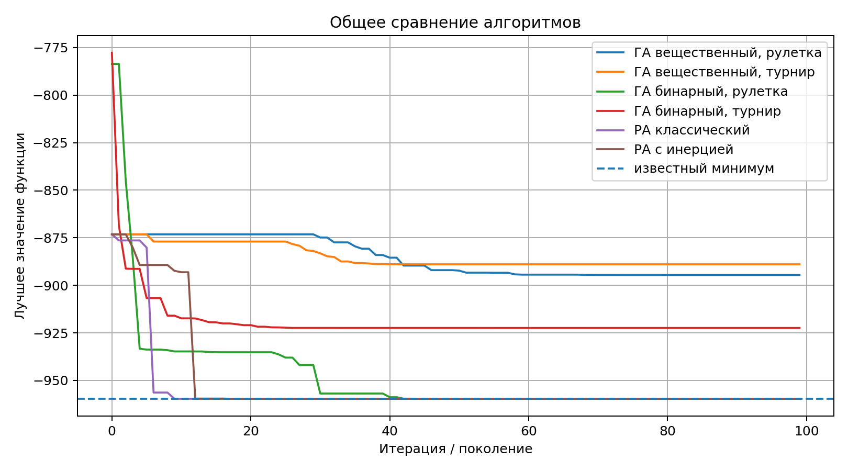
Рисунок 5 — Общее сравнение сходимости реализованных вариантов

8.1. Комментарии по генетическому алгоритму
Вещественный ГА с турнирным выбором родителей в среднем оказался лучше вещественного варианта с рулеткой. Это ожидаемо: турнир быстрее продвигает популяцию к сильным особям и уменьшает вероятность выбора слабого родителя. При этом слишком жесткий отбор может снижать разнообразие, поэтому размер турнира не стоит делать чрезмерно большим.
Бинарное кодирование показало более уверенную работу на функции Эггхолдера, особенно в варианте с рулеткой. Причина в том, что битовая запись позволяет делать более резкие переходы по пространству поиска, а это полезно для функции с большим числом локальных минимумов. Турнирный отбор в бинарном случае тоже способен выйти к глобальному минимуму, но его средний результат хуже из-за более сильного давления отбора.

8.2. Комментарии по роевому алгоритму
Роевой алгоритм быстрее приблизился к контрольному минимуму, чем генетические варианты. В модифицированном режиме с инерционным весом средний результат практически совпал с известным глобальным минимумом. Смысл инерции проявляется в разделении поведения частиц на два этапа: сначала они достаточно свободно исследуют область, затем постепенно стабилизируют движение около найденного лучшего решения.
Классический РА тоже дал высокий результат, однако инерционный вариант оказался точнее в среднем значении. Следовательно, для данного варианта функция хорошо подходит для метода роя частиц, а добавление убывающего веса делает поиск более управляемым.

8.3. Сравнение по вычислительным затратам
ГА выполнял примерно 10100 вычислений целевой функции при 100 особях и 100 поколениях. РА в выбранной настройке выполнял 8080 вычислений функции, потому что число частиц было меньше. Несмотря на это, РА достиг результата ближе к контрольному минимуму. Поэтому в данной работе лучшим практическим вариантом можно считать роевой алгоритм с инерционным весом.

9. Выводы по работе
В ходе работы отдельные реализации были объединены в одну программу. Общими стали целевая функция, ограничение координат, построение графиков, учет числа вычислений и запуск серии экспериментов. Это сделало программу компактнее и удобнее для проверки разных настроек.
По результатам экспериментов подтверждено, что функция Эггхолдера является сложной для простого плавного поиска: у нее много локальных минимумов, поэтому алгоритм должен сохранять баланс между исследованием области и уточнением найденного решения. В ГА наиболее заметное влияние оказали кодирование и способ выбора родителей. В РА ключевым улучшением стало введение убывающего инерционного веса.
Наилучший результат в проведенных запусках показал роевой алгоритм с инерцией. Он стабильно приблизился к значению -959,6407 и сделал это при меньшем числе вычислений функции, чем использованные настройки ГА. Генетический алгоритм с бинарным кодированием также показал хороший результат и может рассматриваться как рабочая альтернатива, особенно при дальнейшей настройке мутации и размера популяции.

10. Приложение. Листинг программы
Ниже приведен основной файл объединенной программы. Листинг оставлен с комментариями, чтобы было видно, какие части отвечают за целевую функцию, генетический алгоритм, роевой алгоритм, графический интерфейс и демонстрационные эксперименты.
"""
Единая программа для лабораторной работы №1.
Вариант 10: функция Эггхолдера.
ГА: модификация выбора родителя; РА: модификация инерционного веса.
Запуск GUI:
python variant10_ga_pso_system.py
Быстрый запуск демонстрационных экспериментов без интерфейса:
python variant10_ga_pso_system.py --demo
"""
from __future__ import annotations
import argparse
import csv
import math
import random
import statistics
from dataclasses import dataclass
from pathlib import Path
from typing import Callable, Iterable, Literal
import matplotlib.pyplot as plt
LOWER_BOUND = -512.0
UPPER_BOUND = 512.0
SEARCH_RANGE = UPPER_BOUND - LOWER_BOUND
TARGET_MINIMUM = -959.6407
TARGET_X = 512.0
TARGET_Y = 404.2319
Encoding = Literal["real", "binary"]
SelectionMethod = Literal["roulette", "tournament"]
PSOMode = Literal["classic", "inertia"]
def eggholder(x: float, y: float) -> float:
"""Целевая функция варианта 10. Требуется найти минимум на [-512; 512]^2."""
return -(
(y + 47.0) * math.sin(math.sqrt(abs(x / 2.0 + y + 47.0)))
+ x * math.sin(math.sqrt(abs(x - (y + 47.0))))
)
def clamp(value: float, low: float = LOWER_BOUND, high: float = UPPER_BOUND) -> float:
"""Возвращает значение, не выходящее за границы области поиска."""
return max(low, min(high, value))
def make_even(value: int) -> int:
"""ГА удобнее выполнять с четным числом особей."""
return value if value % 2 == 0 else value + 1
@dataclass(slots=True)
class Individual:
x: float
y: float
fitness: float
x_bits: str = ""
y_bits: str = ""
@dataclass(slots=True)
class Particle:
x: float
y: float
vx: float
vy: float
pbest_x: float
pbest_y: float
pbest_value: float
@dataclass(slots=True)
class SearchResult:
algorithm: str
best_x: float
best_y: float
best_value: float
iterations_done: int
evaluations: int
history: list[float]
def bits_to_float(bits: str, bits_per_coordinate: int) -> float:
integer_value = int(bits, 2)
return LOWER_BOUND + integer_value * SEARCH_RANGE / (2**bits_per_coordinate - 1)
def random_bits(bits_per_coordinate: int) -> str:
return "".join(random.choice("01") for _ in range(bits_per_coordinate))
def roulette_selection(population: list[Individual]) -> list[Individual]:
"""
Базовый выбор родителей для задачи минимизации.
Чем меньше fitness, тем больше вес особи в рулетке.
"""
values = [ind.fitness for ind in population]
worst = max(values)
weights = [worst - value + 1e-12 for value in values]
total = sum(weights)
if total <= 0 or not math.isfinite(total):
return [random.choice(population) for _ in population]
parents: list[Individual] = []
for _ in population:
point = random.uniform(0.0, total)
current = 0.0
for ind, weight in zip(population, weights):
current += weight
if current >= point:
parents.append(ind)
break
return parents
def tournament_selection(population: list[Individual], tournament_size: int) -> list[Individual]:
"""
Модификация ГА по варианту: выбор родителя через турнир.
Из случайно выбранных k кандидатов родителем становится лучший.
"""
k = max(2, min(tournament_size, len(population)))
parents: list[Individual] = []
for _ in population:
candidates = random.sample(population, k)
parents.append(min(candidates, key=lambda ind: ind.fitness))
return parents
def select_parents(
population: list[Individual],
method: SelectionMethod,
tournament_size: int,
) -> list[Individual]:
if method == "tournament":
return tournament_selection(population, tournament_size)
return roulette_selection(population)
def create_real_population(size: int, evaluate: Callable[[float, float], float]) -> list[Individual]:
population: list[Individual] = []
for _ in range(size):
x = random.uniform(LOWER_BOUND, UP
PER_BOUND)
y = random.uniform(LOWER_BOUND, UPPER_BOUND)
population.append(Individual(x=x, y=y, fitness=evaluate(x, y)))
return population
def create_binary_population(
size: int,
bits_per_coordinate: int,
evaluate: Callable[[float, float], float],
) -> list[Individual]:
population: list[Individual] = []
for _ in range(size):
x_bits = random_bits(bits_per_coordinate)
y_bits = random_bits(bits_per_coordinate)
x = bits_to_float(x_bits, bits_per_coordinate)
y = bits_to_float(y_bits, bits_per_coordinate)
population.append(Individual(x=x, y=y, fitness=evaluate(x, y), x_bits=x_bits, y_bits=y_bits))
return population
def crossover_real(parent_a: Individual, parent_b: Individual) -> tuple[tuple[float, float], tuple[float, float]]:
alpha = random.random()
child_1 = (
alpha * parent_a.x + (1.0 - alpha) * parent_b.x,
alpha * parent_a.y + (1.0 - alpha) * parent_b.y,
)
child_2 = (
(1.0 - alpha) * parent_a.x + alpha * parent_b.x,
(1.0 - alpha) * parent_a.y + alpha * parent_b.y,
)
return child_1, child_2
def mutate_real_points(points: list[tuple[float, float]], mutation_rate: float) -> list[tuple[float, float]]:
xs = [point[0] for point in points]
ys = [point[1] for point in points]
sigma_x = max(0.1 * (max(xs) - min(xs)), 1.0)
sigma_y = max(0.1 * (max(ys) - min(ys)), 1.0)
mutated: list[tuple[float, float]] = []
for x, y in points:
if random.random() < mutation_rate:
x += random.gauss(0.0, sigma_x)
y += random.gauss(0.0, sigma_y)
mutated.append((clamp(x), clamp(y)))
return mutated
def mutate_bits(bits: str, mutation_rate: float) -> str:
changed: list[str] = []
for bit in bits:
if random.random() < mutation_rate:
changed.append("1" if bit == "0" else "0")
else:
changed.append(bit)
return "".join(changed)
def crossover_binary(
parent_a: Individual,
parent_b: Individual,
bits_per_coordinate: int,
) -> tuple[tuple[str, str], tuple[str, str]]:
point = random.randint(1, bits_per_coordinate - 1)
child_1 = (
parent_a.x_bits[:point] + parent_b.x_bits[point:],
parent_a.y_bits[:point] + parent_b.y_bits[point:],
)
child_2 = (
parent_b.x_bits[:point] + parent_a.x_bits[point:],
parent_b.y_bits[:point] + parent_a.y_bits[point:],
)
return child_1, child_2
def build_children(
parents: list[Individual],
encoding: Encoding,
mutation_rate: float,
bits_per_coordinate: int,
evaluate: Callable[[float, float], float],
) -> list[Individual]:
children: list[Individual] = []
for index in range(0, len(parents), 2):
parent_a = parents[index]
parent_b = parents[index + 1] if index + 1 < len(parents) else parents[0]
if encoding == "real":
points = list(crossover_real(parent_a, parent_b))
for x, y in mutate_real_points(points, mutation_rate):
children.append(Individual(x=x, y=y, fitness=evaluate(x, y)))
else:
bit_children = crossover_binary(parent_a, parent_b, bits_per_coordinate)
for x_bits, y_bits in bit_children:
x_bits = mutate_bits(x_bits, mutation_rate)
y_bits = mutate_bits(y_bits, mutation_rate)
x = bits_to_float(x_bits, bits_per_coordinate)
y = bits_to_float(y_bits, bits_per_coordinate)
children.append(Individual(x=x, y=y, fitness=evaluate(x, y), x_bits=x_bits, y_bits=y_bits))
return children
def next_generation(population: list[Individual], children: list[Individual]) -> list[Individual]:
"""Элитизм: лучшая найденная особь не теряется при переходе к новому поколению."""
elite = min(population, key=lambda ind: ind.fitness)
children.sort(key=lambda ind: ind.fitness)
return [elite] + children[: len(population
) - 1]
def genetic_algorithm(
*,
encoding: Encoding = "real",
selection: SelectionMethod = "tournament",
population_size: int = 80,
generations: int = 80,
mutation_rate: float = 0.15,
tournament_size: int = 5,
bits_per_coordinate: int = 20,
target_tolerance: float | None = None,
seed: int | None = None,
) -> SearchResult:
"""Запускает ГА с вещественным или бинарным кодированием."""
if seed is not None:
random.seed(seed)
population_size = make_even(max(4, population_size))
mutation_rate = max(0.0, min(1.0, mutation_rate))
evaluations = 0
def evaluate(x: float, y: float) -> float:
nonlocal evaluations
evaluations += 1
return eggholder(x, y)
if encoding == "binary":
population = create_binary_population(population_size, bits_per_coordinate, evaluate)
else:
population = create_real_population(population_size, evaluate)
history: list[float] = []
iterations_done = generations
for generation in range(generations):
parents = select_parents(population, selection, tournament_size)
children = build_children(parents, encoding, mutation_rate, bits_per_coordinate, evaluate)
population = next_generation(population, children)
best = min(population, key=lambda ind: ind.fitness)
history.append(best.fitness)
if target_tolerance is not None and abs(best.fitness - TARGET_MINIMUM) <= target_tolerance:
iterations_done = generation + 1
break
best = min(population, key=lambda ind: ind.fitness)
label = f"ГА {'бинарный' if encoding == 'binary' else 'вещественный'}, {'турнир' if selection == 'tournament' else 'рулетка'}"
return SearchResult(label, best.x, best.y, best.fitness, iterations_done, evaluations, history)
def particle_swarm(
*,
mode: PSOMode = "inertia",
particles_count: int = 100,
iterations: int = 80,
c1: float = 1.7,
c2: float = 1.7,
w_max: float = 0.9,
w_min: float = 0.4,
velocity_limit: float | None = None,
target_tolerance: float | None = None,
seed: int | None = None,
) -> SearchResult:
"""Запускает классический РА или РА с линейно убывающим инерционным весом."""
if seed is not None:
random.seed(seed)
particles_count = max(2, particles_count)
evaluations = 0
def evaluate(x: float, y: float) -> float:
nonlocal evaluations
evaluations += 1
return eggholder(x, y)
particles: list[Particle] = []
gbest_x = 0.0
gbest_y = 0.0
gbest_value = float("inf")
for _ in range(particles_count):
x = random.uniform(LOWER_BOUND, UPPER_BOUND)
y = random.uniform(LOWER_BOUND, UPPER_BOUND)
vx = random.uniform(-100.0, 100.0)
vy = random.uniform(-100.0, 100.0)
value = evaluate(x, y)
particles.append(Particle(x, y, vx, vy, x, y, value))
if value < gbest_value:
gbest_x, gbest_y, gbest_value = x, y, value
history: list[float] = []
iterations_done = iterations
for iteration in range(iterations):
if mode == "inertia":
inertia = w_max - (w_max - w_min) * iteration / max(1, iterations - 1)
else:
inertia = 1.0
for particle in particles:
r1 = random.random()
r2 = random.random()
particle.vx = (
inertia * particle.vx
+ c1 * r1 * (particle.pbest_x - particle.x)
+ c2 * r2 * (gbest_x - particle.x)
)
particle.vy = (
inertia * particle.vy
+ c1 * r1 * (particle.pbest_y - particle.y)
+ c2 * r2 * (gbest_y - particle.y)
)
if velocity_limit is not None:
particle.vx = clamp(particle.vx, -velocity_limit, velocity_limit)
particle.vy = clamp(particle.vy, -velocity_limit, velocity_limit)
particle.x
= clamp(particle.x + particle.vx)
particle.y = clamp(particle.y + particle.vy)
value = evaluate(particle.x, particle.y)
if value < particle.pbest_value:
particle.pbest_x = particle.x
particle.pbest_y = particle.y
particle.pbest_value = value
if particle.pbest_value < gbest_value:
gbest_x = particle.pbest_x
gbest_y = particle.pbest_y
gbest_value = particle.pbest_value
history.append(gbest_value)
if target_tolerance is not None and abs(gbest_value - TARGET_MINIMUM) <= target_tolerance:
iterations_done = iteration + 1
break
label = "РА с инерцией" if mode == "inertia" else "РА классический"
return SearchResult(label, gbest_x, gbest_y, gbest_value, iterations_done, evaluations, history)
def average_runs(factory: Callable[[int], SearchResult], runs: int) -> dict[str, float | str]:
results = [factory(seed) for seed in range(runs)]
return {
"algorithm": results[0].algorithm,
"runs": runs,
"mean_best": statistics.mean(result.best_value for result in results),
"best_value": min(result.best_value for result in results),
"mean_iterations": statistics.mean(result.iterations_done for result in results),
"mean_evaluations": statistics.mean(result.evaluations for result in results),
}
def save_history_plot(results: Iterable[SearchResult], title: str, path: Path) -> None:
plt.figure(figsize=(9, 5))
for result in results:
plt.plot(result.history, label=result.algorithm)
plt.axhline(TARGET_MINIMUM, linestyle="--", label="известный минимум")
plt.xlabel("Итерация / поколение")
plt.ylabel("Лучшее значение функции")
plt.title(title)
plt.grid(True)
plt.legend()
plt.tight_layout()
plt.savefig(path, dpi=180)
plt.close()
def run_demo_experiments(output_dir: str | Path = "variant10_results", runs: int = 10) -> list[dict[str, float | str]]:
output_path = Path(output_dir)
output_path.mkdir(parents=True, exist_ok=True)
single_results = [
genetic_algorithm(encoding="real", selection="roulette", population_size=100, generations=100, mutation_rate=0.2, seed=1),
genetic_algorithm(encoding="real", selection="tournament", population_size=100, generations=100, mutation_rate=0.2, tournament_size=5, seed=1),
genetic_algorithm(encoding="binary", selection="roulette", population_size=100, generations=100, mutation_rate=0.05, seed=1),
genetic_algorithm(encoding="binary", selection="tournament", population_size=100, generations=100, mutation_rate=0.05, tournament_size=5, seed=1),
particle_swarm(mode="classic", particles_count=80, iterations=100, c1=1.7, c2=1.7, seed=1),
particle_swarm(mode="inertia", particles_count=80, iterations=100, c1=1.7, c2=1.7, seed=1),
]
save_history_plot(single_results[:4], "Сходимость вариантов генетического алгоритма", output_path / "ga_convergence.png")
save_history_plot(single_results[4:], "Сходимость роевого алгоритма", output_path / "pso_convergence.png")
save_history_plot(single_results, "Общее сравнение алгоритмов", output_path / "all_convergence.png")
table = [
average_runs(
lambda seed: genetic_algorithm(encoding="real", selection="roulette", population_size=100, generations=100, mutation_rate=0.2, seed=seed),
runs,
),
average_runs(
lambda seed: genetic_algorithm(encoding="real", selection="tournament", population_size=100, generations=100, mutation_rate=0.2, tournament_size=5, seed=seed),
runs,
),
average_runs(
lambda seed: genetic_algorithm(encoding="binary", selection="roulette", population_size=100, generations=100, mutation_rate=0.05, seed=seed),
runs,
),
average_runs(
lambda seed: genetic_algorithm(en
coding="binary", selection="tournament", population_size=100, generations=100, mutation_rate=0.05, tournament_size=5, seed=seed),
runs,
),
average_runs(
lambda seed: particle_swarm(mode="classic", particles_count=80, iterations=100, c1=1.7, c2=1.7, seed=seed),
runs,
),
average_runs(
lambda seed: particle_swarm(mode="inertia", particles_count=80, iterations=100, c1=1.7, c2=1.7, seed=seed),
runs,
),
]
with open(output_path / "summary.csv", "w", newline="", encoding="utf-8-sig") as file:
writer = csv.DictWriter(file, fieldnames=list(table[0].keys()), delimiter=";")
writer.writeheader()
writer.writerows(table)
return table
def print_demo_table(table: list[dict[str, float | str]]) -> None:
print("Алгоритм;Запусков;Средний минимум;Лучший минимум;Среднее число итераций;Среднее число вычислений")
for row in table:
print(
f"{row['algorithm']};{row['runs']};{row['mean_best']:.4f};{row['best_value']:.4f};"
f"{row['mean_iterations']:.1f};{row['mean_evaluations']:.1f}"
)
def launch_gui() -> None:
import tkinter as tk
from tkinter import messagebox, ttk
root = tk.Tk()
root.title("Лабораторная 1: ГА и РА для варианта 10")
root.geometry("650x520")
notebook = ttk.Notebook(root)
notebook.pack(fill="both", expand=True, padx=10, pady=10)
def add_entry(parent: tk.Widget, label: str, default: str, row: int) -> tk.Entry:
ttk.Label(parent, text=label).grid(row=row, column=0, sticky="w", padx=5, pady=4)
entry = ttk.Entry(parent, width=18)
entry.insert(0, default)
entry.grid(row=row, column=1, sticky="w", padx=5, pady=4)
return entry
ga_tab = ttk.Frame(notebook)
notebook.add(ga_tab, text="Генетический алгоритм")
ga_pop = add_entry(ga_tab, "Размер популяции", "120", 0)
ga_gen = add_entry(ga_tab, "Количество поколений", "80", 1)
ga_mut = add_entry(ga_tab, "Вероятность мутации", "0.2", 2)
ga_tour = add_entry(ga_tab, "Размер турнира", "5", 3)
ga_bits = add_entry(ga_tab, "Битов на координату", "20", 4)
ga_tol = add_entry(ga_tab, "Точность остановки (пусто = без нее)", "", 5)
ttk.Label(ga_tab, text="Кодирование").grid(row=6, column=0, sticky="w", padx=5, pady=4)
ga_encoding = tk.StringVar(value="real")
ttk.Combobox(ga_tab, textvariable=ga_encoding, values=["real", "binary"], state="readonly", width=16).grid(row=6, column=1, sticky="w", padx=5, pady=4)
ttk.Label(ga_tab, text="Выбор родителей").grid(row=7, column=0, sticky="w", padx=5, pady=4)
ga_selection = tk.StringVar(value="tournament")
ttk.Combobox(ga_tab, textvariable=ga_selection, values=["roulette", "tournament"], state="readonly", width=16).grid(row=7, column=1, sticky="w", padx=5, pady=4)
ga_result = ttk.Label(ga_tab, text="Результат появится после запуска", justify="left")
ga_result.grid(row=9, column=0, columnspan=2, sticky="w", padx=5, pady=10)
def run_ga_from_gui() -> None:
try:
tolerance_text = ga_tol.get().strip()
tolerance = float(tolerance_text) if tolerance_text else None
result = genetic_algorithm(
encoding=ga_encoding.get(),
selection=ga_selection.get(),
population_size=int(ga_pop.get()),
generations=int(ga_gen.get()),
mutation_rate=float(ga_mut.get()),
tournament_size=int(ga_tour.get()),
bits_per_coordinate=int(ga_bits.get()),
target_tolerance=tolerance,
)
ga_result.config(
text=(
f"{result.algorithm}\n"
f"Лучшее значение: {result.best_value:.6f}\n"
f"x = {result.best_x:.6f}; y = {result.best_y:.6f}\n"
f"Поколений выполнено: {result.iterations_done}\n"
f"Вычислений функции: {result.evaluations}"
)
)
save_history_plot([result], result.algorithm, Path("ga_last_run.png"))
plt.figure(figsize=(8, 4))
plt.plot(result.history, label=result.algorithm)
plt.axhline(TARGET_MINIMUM, linestyle="--", label="известный минимум")
plt.xlabel("Поколение")
plt.ylabel("Лучшее значение")
plt.title(result.algorithm)
plt.grid(True)
plt.legend()
plt.show()
except ValueError:
messagebox.showerror("Ошибка", "Проверьте, что все параметры введены числами.")
ttk.Button(ga_tab, text="Запустить ГА", command=run_ga_from_gui).grid(row=8, column=0, columnspan=2, pady=8)
pso_tab = ttk.Frame(notebook)
notebook.add(pso_tab, text="Роевой алгоритм")
pso_n = add_entry(pso_tab, "Количество частиц", "120", 0)
pso_iter = add_entry(pso_tab, "Количество итераций", "80", 1)
pso_c1 = add_entry(pso_tab, "Коэффициент c1", "1.7", 2)
pso_c2 = add_entry(pso_tab, "Коэффициент c2", "1.7", 3)
pso_wmax = add_entry(pso_tab, "w max", "0.9", 4)
pso_wmin = add_entry(pso_tab, "w min", "0.4", 5)
pso_tol = add_entry(pso_tab, "Точность остановки (пусто = без нее)", "", 6)
ttk.Label(pso_tab, text="Режим").grid(row=7, column=0, sticky="w", padx=5, pady=4)
pso_mode = tk.StringVar(value="inertia")
ttk.Combobox(pso_tab, textvariable=pso_mode, values=["classic", "inertia"], state="readonly", width=16).grid(row=7, column=1, sticky="w", padx=5, pady=4)
pso_result = ttk.Label(pso_tab, text="Результат появится после запуска", justify="left")
pso_result.grid(row=9, column=0, columnspan=2, sticky="w", padx=5, pady=10)
def run_pso_from_gui() -> None:
try:
tolerance_text = pso_tol.get().strip()
tolerance = float(tolerance_text) if tolerance_text else None
result = particle_swarm(
mode=pso_mode.get(),
particles_count=int(pso_n.get()),
iterations=int(pso_iter.get()),
c1=float(pso_c1.get()),
c2=float(pso_c2.get()),
w_max=float(pso_wmax.get()),
w_min=float(pso_wmin.get()),
target_tolerance=tolerance,
)
pso_result.config(
text=(
f"{result.algorithm}\n"
f"Лучшее значение: {result.best_value:.6f}\n"
f"x = {result.best_x:.6f}; y = {result.best_y:.6f}\n"
f"Итераций выполнено: {result.iterations_done}\n"
f"Вычислений функции: {result.evaluations}"
)
)
save_history_plot([result], result.algorithm, Path("pso_last_run.png"))
plt.figure(figsize=(8, 4))
plt.plot(result.history, label=result.algorithm)
plt.axhline(TARGET_MINIMUM, linestyle="--", label="известный минимум")
plt.xlabel("Итерация")
plt.ylabel("Лучшее значение")
plt.title(result.algorithm)
plt.grid(True)
plt.legend()
plt.show()
except ValueError:
messagebox.showerror("Ошибка", "Проверьте, что все параметры введены числами.")
ttk.Button(pso_tab, text="Запустить РА", command=run_pso_from_gui).grid(row=8, column=0, columnspan=2, pady=8)
compare_tab = ttk.Frame(notebook)
notebook.add(compare_tab, text="Быстрое сравнение")
compare_result = tk.Text(compare_tab, height=18, width=78)
compare_result.pack(padx=8, pady=8)
def run_compare_from_gui() -> None:
table = run_demo_experiments("variant10_results", runs=5)
compare_result.delete("1.0", tk.END)
compare_result.insert(tk.END, "Алгоритм | средний минимум | лучший минимум | средн. итераций | средн. вычислений\n")
compare_result.insert(tk.END, "-" * 82 + "\n")
for row in table:
com
pare_result.insert(
tk.END,
f"{row['algorithm']}: {row['mean_best']:.4f}; best={row['best_value']:.4f}; "
f"iter={row['mean_iterations']:.1f}; eval={row['mean_evaluations']:.1f}\n",
)
compare_result.insert(tk.END, "\nГрафики и summary.csv сохранены в папку variant10_results.\n")
ttk.Button(compare_tab, text="Провести сравнение", command=run_compare_from_gui).pack(pady=5)
root.mainloop()
def parse_args() -> argparse.Namespace:
parser = argparse.ArgumentParser(description="ГА и РА для функции Эггхолдера, вариант 10")
parser.add_argument("--demo", action="store_true", help="запустить сравнение без графического интерфейса")
parser.add_argument("--output", default="variant10_results", help="папка для результатов demo-запуска")
parser.add_argument("--runs", type=int, default=10, help="число повторов в demo-запуске")
return parser.parse_args()
def main() -> None:
args = parse_args()
if args.demo:
table = run_demo_experiments(args.output, args.runs)
print_demo_table(table)
else:
launch_gui()
if __name__ == "__main__":
main()

